

iOS RobotBoardSDK

3.0.0版参考手册

简介 3

1. RobotBoardSDK 下载 3

2．iOS RobotBoardSDK 目录结构 3

3. 将iOS RobotBoardSDK文件添加到工程中 4

4.应用 4

# 简介

iOS RobotBoardSDK 集成了RobotPenManagerSDK和白板功能，封装了智能笔和电磁本交互的所有API，应用只需要准守协议，实现相应的代理方法即可获取到电磁本、电磁笔及电磁本笔记的相关数据，实现了数据的可视化。

注：iOS RobotBoardSDK需要在iOS8.0及以上系统运行。

# 1. RobotBoardSDK 下载

请到<https://github.com/PPWrite/SDK>页面下载最新版本的iOS RobotBoardSDK。

# 2．iOS RobotBoardSDK 目录结构

1. libRobotBoard.a打包了iOS RobotBoardSDK头文件定义和具体实现。

2. RobotBoard文件包含了可能用到的头文件。

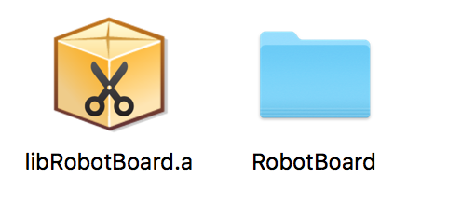

# 3. 将iOS RobotBoardSDK文件添加到工程中

1. 将iOS SDK中的 libRobotBoard.a和RobotBoard文件拷贝到应用开发的目录下。

2.将libRobotBoard.a和RobotBoard文件添加到工程中。

3. 添加SDK依赖的系统库文件。

本SDK的依赖库只需添加libsqlite3.tdb（ibsqlite3. dylib）、libsqlite3.0. tdb (libsqlite3.0. dylib)即可。

# 4.应用

1.初始化白板

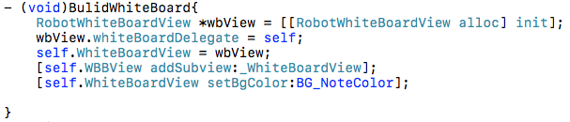

2.遵守并实现WhiteBoardViewDelegate中的代理方法。

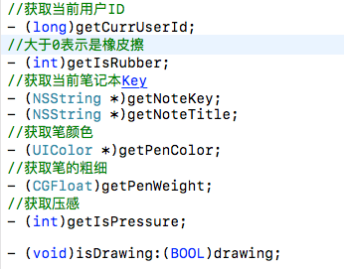

3.设置白板

